ФГБОУ ВО «Уфимский университет науки и технологий»
Детальный бизнес-сценарий
102BMW-BS-01 «Организация и исполнение услуг чип-тюнинга и технического обслуживания автопарка»

Утверждено:
Студент гр. ЭАС-514С |  | Д.И. Гайнанов | «___» марта 2026 г.
Студент гр. ЭАС-514С |  | К.Р. Гарифуллин | «___» марта 2026 г.
Преподаватель-консультант (Кафедра АСУ УУНиТ) |  | М.С. Демченко | «___» марта 2026 г.

Оглавление
1 версии документа 4
2 Назначение документа 5
3 Основные положения 6
3.1 Бизнес-цели 6
3.2 Подход к реализации процесса 7
3.3 Концептуальные допущения и ограничения 7
3.4 Используемая функциональность 8
4 Бизнес процесс «Организация и исполнение услуг чип-тюнинга и технического обслуживания автопарка» 10
4.1 Общая схема и роли по шагам бизнес-процесса 10
4.1.1 Назначение БП 10
4.1.2 Схема БП 11
4.1.3 Роли по шагам процесса 14
4.2 Описание шагов бизнес процесса 15
4.2.1 Шаг 1: Составление заявки (Данил) 15
4.2.2 Шаг 2: Прием заявки (Карим) 17

Термины и сокращения
Использованные в настоящем документе термины и сокращения трактуются следующим образом:
Таблица 1
Термин | Описание
КИС | Корпоративная информационная система; программный комплекс для сквозного управления ресурсами автосервиса, клиентами, технологическими процессами и складом (КИС «BMW102-ERP»).
ЭБУ (ECU) | Электронный блок управления двигателем внутреннего сгорания (Engine Control Unit); микроконтроллерный модуль, управляющий впрыском, зажиганием, фазами газораспределения и наддувом.
Чип-тюнинг (Stage 1) | Программная оптимизация калибровочных карт микропрограммы ЭБУ с целью повышения мощности, крутящего момента и отзывчивости ДВС без физического вмешательства в двигатель.
Euro-2 (Евро-2) | Программная конфигурация микропрограммы ЭБУ с отключением контроля вторичных датчиков кислорода (лямбда-зондов), контроля катализаторов и сажевых фильтров (DPF).
Наряд-заказ | Первичный производственный документ КИС «BMW102», фиксирующий идентификационные данные ТС, согласованный перечень работ, плановую калькуляцию и назначенного мастера.
Акт выполненных работ | Итоговый отчетный и юридический документ, удостоверяющий факт надлежащего исполнения услуг, соответствие ТЗ, отсутствие рекламаций и дающий право на гарантийное обслуживание.
Сток (Stock dump) | Оригинальный заводской двоичный образ содержимого Flash-памяти процессора ЭБУ до внесения модификаций; сохраняется в архив КИС с хэшем SHA-256 для отката.
WinOLS | Специализированная инженерная САПР компании EVC electronic для поиска, трехмерного отображения, анализа и модификации таблиц калибровок систем управления двигателями.
DTC (Fault Codes) | Стандартизированные коды неисправностей (Diagnostic Trouble Codes) по протоколам OBD-II / UDS, считываемые сканером при входном и выходном контроле автомобиля.
Flashing (Прошивка) | Технологическая процедура стирания и перезаписи Flash-памяти микроконтроллера ЭБУ модифицированным калибровочным файлом через диагностический порт OBD-II.
CRC / Checksum | Циклическая контрольная сумма калибровочных блоков микропрограммы ЭБУ, пересчитываемая в WinOLS перед записью во избежание блокировки процессора TriCore.
ДБС | Детальный бизнес-сценарий; документ системного проектирования, регламентирующий архитектуру, ролевую модель, последовательность шагов и информационные атрибуты БП в КИС.
УУНиТ | ФГБОУ ВО «Уфимский университет науки и технологий»; Заказчик услуг сервисного обслуживания и оптимизации программного обеспечения служебного автопарка.
BMW102 | Специализированный автотехцентр чип-тюнинга, диагностики и комплексного технического обслуживания автомобилей BMW (Исполнитель по договору).

версии документа

Изменения
Таблица 2
Дата | Автор | Компания / Подразделение | Версия | Описание изменений
5.10.2026 | Гайнанов Д.И., Гарифуллин К.Р. | ЭАС-514С / ООО «BMW102» | 1 | Разработка мнемосхемы
19.03.2026 | Гайнанов Д.И., Гарифуллин К.Р. | ЭАС-514С / ООО «BMW102» | 2 | Разработка BPMN-модели и ER-модели
25.10.2026 | Гайнанов Д.И., Гарифуллин К.Р. | ЭАС-514С / ООО «BMW102» | 3 | Разработка ДБС

2 Назначение документа
Настоящий документ разработан в рамках выполнения работ по дисциплине «Корпоративные информационные системы» в весенний семестр 2026 года. Вариант № 102. Предметная область: «Автоматизация процессов чип-тюнинга и сервисного обслуживания в автотехцентре BMW102».
Настоящий документ 102BMW-BS-01 "Организация и исполнение услуг чип-тюнинга и технического обслуживания автопарка" содержит бизнес-сценарий по направлению «Сервисное обслуживание, диагностика ЭСУД и чип-тюнинг автотранспорта Заказчика» и является отчетным документом по лабораторным работам.
В документе описаны процессы работы с сервисными заявками, наряд-заказами, калибровочными прошивками ЭБУ и актами выполненных работ в ИC «BMW102-ERP».
В документе приводится последовательность шагов процесса, основное описание каждого шага, определяются соответствующие сеансы, список ожидаемых результатов выполнения шага (когда применимо).
Документ содержит:
- Общая схема взаимодействия процесса;
- Описание функции или шага (шагов);
- Ссылка на сессию для каждого шага процесса;
- Описание входов/выходов для каждого шага;
- Ожидаемый результат выполнения каждого шага;
- Спецификацию заполняемых атрибутов.
В описании любого шага, включенного в процесс, может встретиться обозначение Н/П, которое обозначает, что шаг не применим для данного бизнес-процесса.
В качестве основы использовались следующие стандартные регламенты технического обслуживания и перепрограммирования BMW AG (ISTA, AOS), стандарты предприятия СТП УУНиТ, ГОСТ Р ИСО/МЭК 12207-2010 и ГОСТ Р 58412-2019;
В пользовательском интерфейсе меню и внешний вид сеансов может отличаться от описанных в настоящем документе в зависимости от установленных обновлений.

Основные положения

Бизнес-цели
Описываются поставленные бизнес-цели и основные бизнес-требования к процессу (процессам).
Основной бизнес-целью процесса планирования закупок является:
- Обеспечение долгосрочного и краткосрочного планирования пополнения запасов и основной производственной деятельности предприятия;
- Обеспечение непрерывности потока материальных ресурсов и услуг, необходимых для деятельности предприятия с минимальным уровнем риска;

Подход к реализации процесса
Описывается концептуальный подход к подготовке и организации процесса для реализации конкретных бизнес-требований.

Концептуальные допущения и ограничения
Указываются основные концептуальные допущения, ограничения, исключения в бизнес-сценарии, на котором базируется описываемое в данном документе проектное решение.

Бизнес-сценарий учитывает основные требования следующей нормативной документации Заказчика- "ООООООО":
СТП 521.18.107-2007 "Система менеджмента качества. Изделия основного производства. Мероприятия по устранению и предупреждению дефектов";
СТО 521.18.158-2018 "Система менеджмента качества. Детали, сборочные единицы изделий. Оформление решений на выпуск деталей, сборочных единиц с отклонениями от требований конструкторской документации";
«В данном документе описаны бизнес-процессы разных типов планирования номенклатуры, в зависимости от типа и предназначения.
Данный документ не описывает детально процессы контрактной деятельности, закупки, складирования и т.п., но дает представление о взаимосвязи процессов и основных логистических потоках на всем жизненном цикле изделия»

Используемая функциональность
Указывается подход к используемой функциональности: стандартная, доработки, интеграционные пакеты, миграционные пакеты, утилиты и т.д. А также концептуальные параметры и термины, необходимые для понимания описываемой ниже процедуры.
Платформа реализации не определена……или
Используется система ______________ в стандартной функциональности в составе следующих подсистем:
Основные данные;
Складирование;
Производство;
Качество.
Данный документ не описывает общие правила работы с интерфейсом системы __________, назначение стандартных элементов экранных форм и стандартных команд сеансов. Предполагается, что пользователь прошел соответствующее обучение и ориентируется в интерфейсе системы.

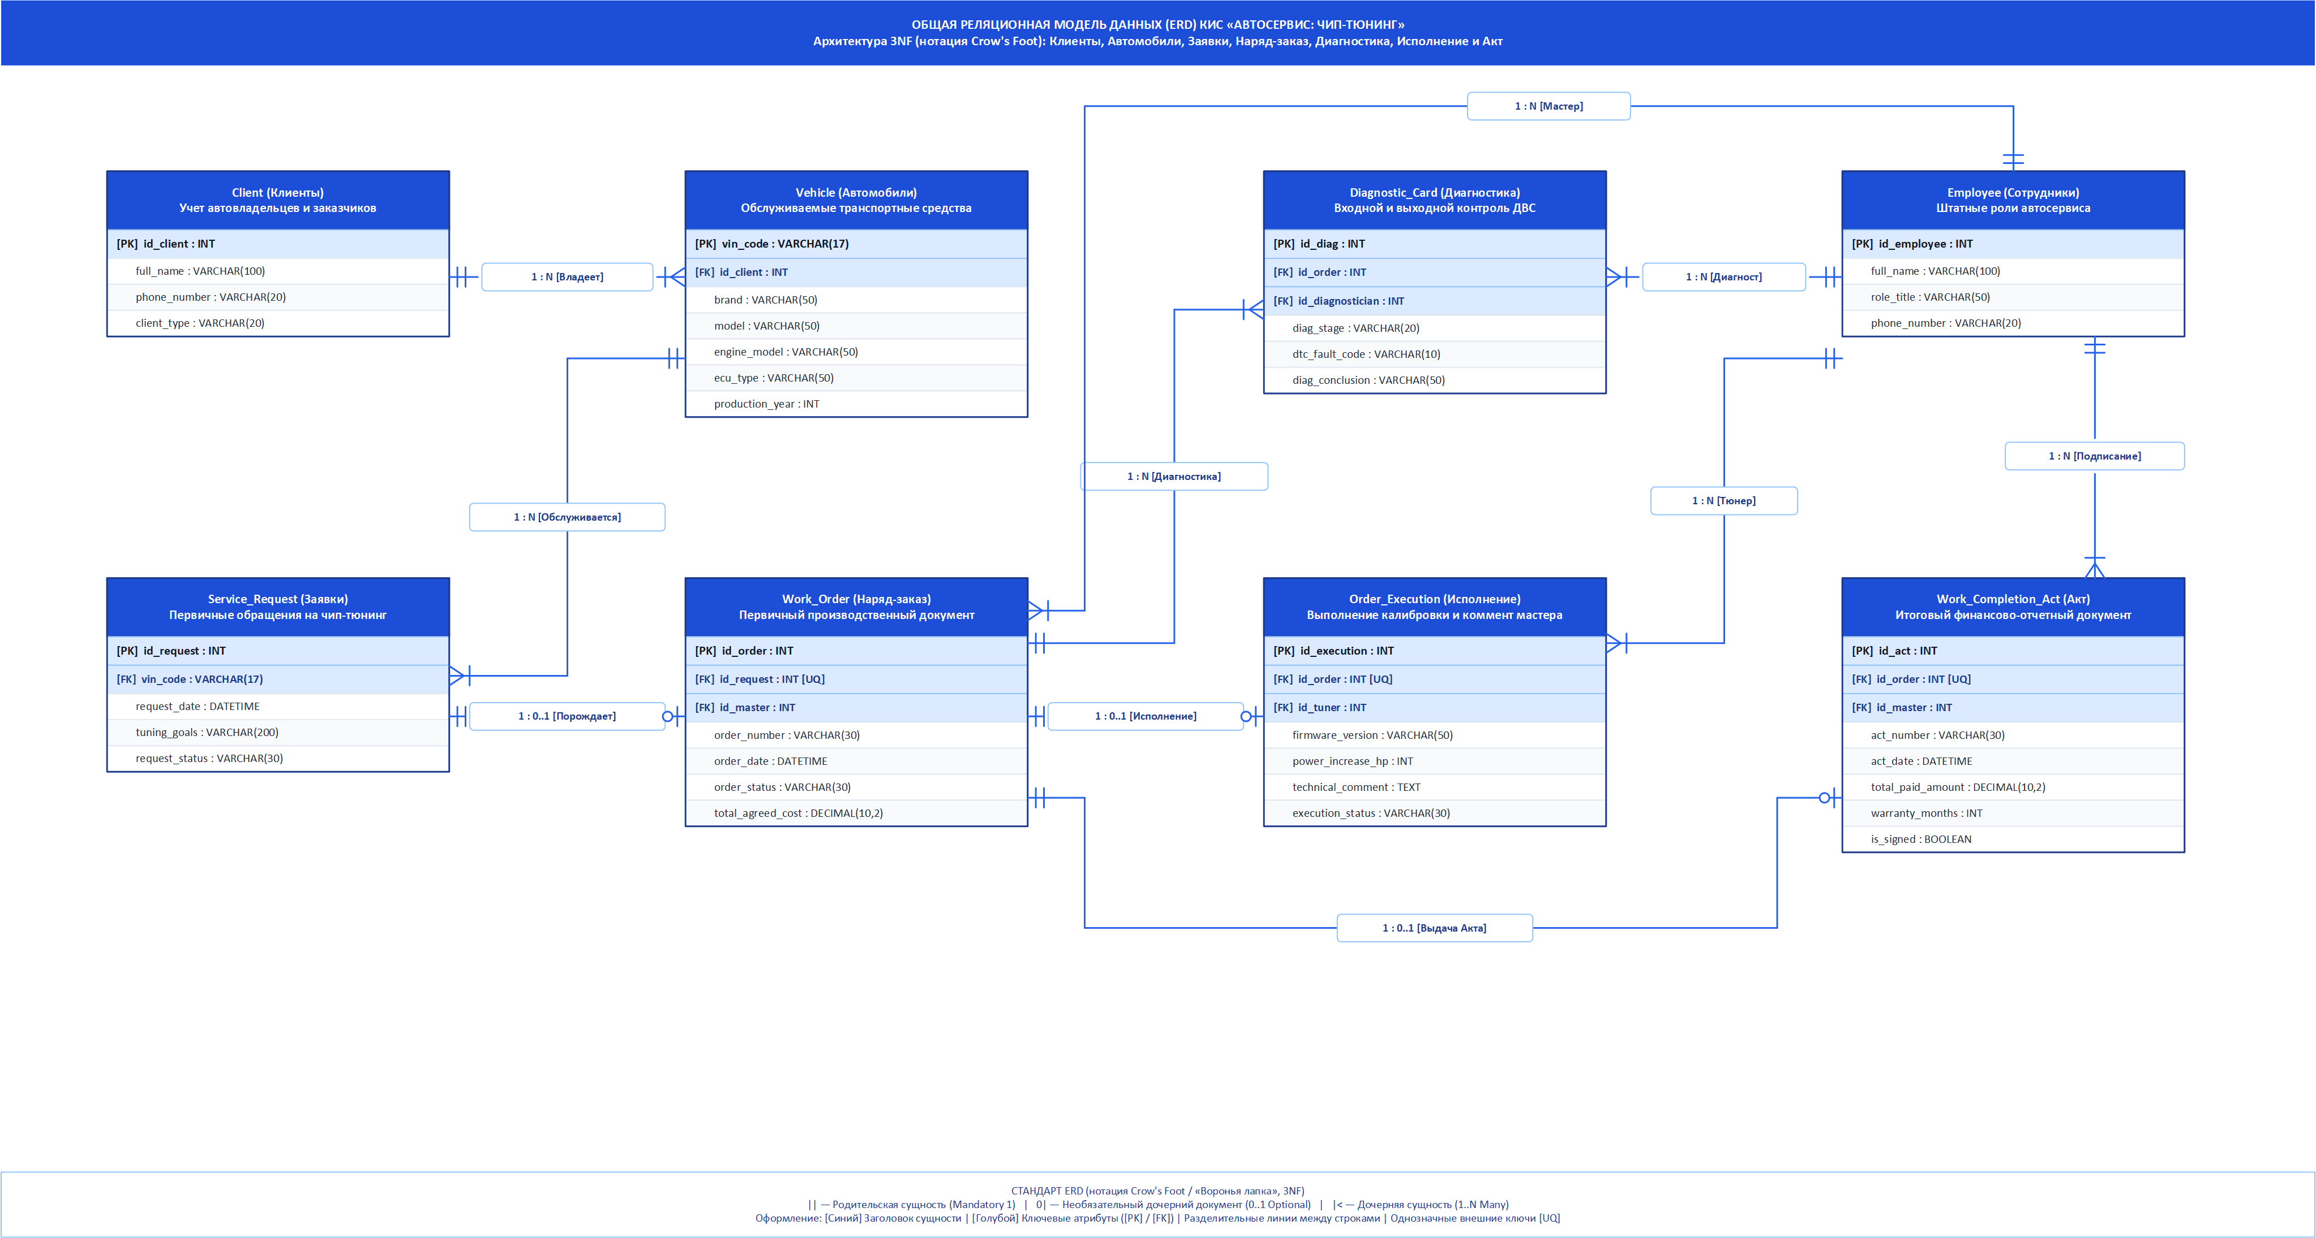
Рисунок 1 – Итоговая реляционная модель данных предметной области КИС «BMW102»

Бизнес процесс «Название бизнес-процесса»

Общая схема и роли по шагам бизнес-процесса

Назначение БП
Указать краткое назначение БП , ключевой вход и выход

Бизнес-процесс "____________________" описывает последовательность шагов для регистрации и описания в ИС__________________ ______________________________________________________________
Исполнителями по данному бизнес-процессу являются:
- руководитель;
- менеджер;
- и т.п.

- Ключевым входом для бизнес-процесса являются: ….
- Ключевым выходом бизнес-процесса являются: …

Схема БП
Отображается схема бизнес-процесса, выполненная в любой нотации, по шагам функций процесса в детализации по ролям пользователей, идентификацией автоматизированных или вне системных шагов.
Описание:
Описание схемы, движения как по карте, последовательность
Далее сам рисунок(два примера)
Схема бизнес-процесса "_________________" приведена на рисунке 1. Бизнес-процесс выполняется в следующем порядке:
- Мастер регистрирует ____________________________;
- Если _________________________, то ___________________________ (шаги ___________ на схеме);
- Руководитель подразделения_________________________________;
- Технический специалист______________________________________;
- И т.п.

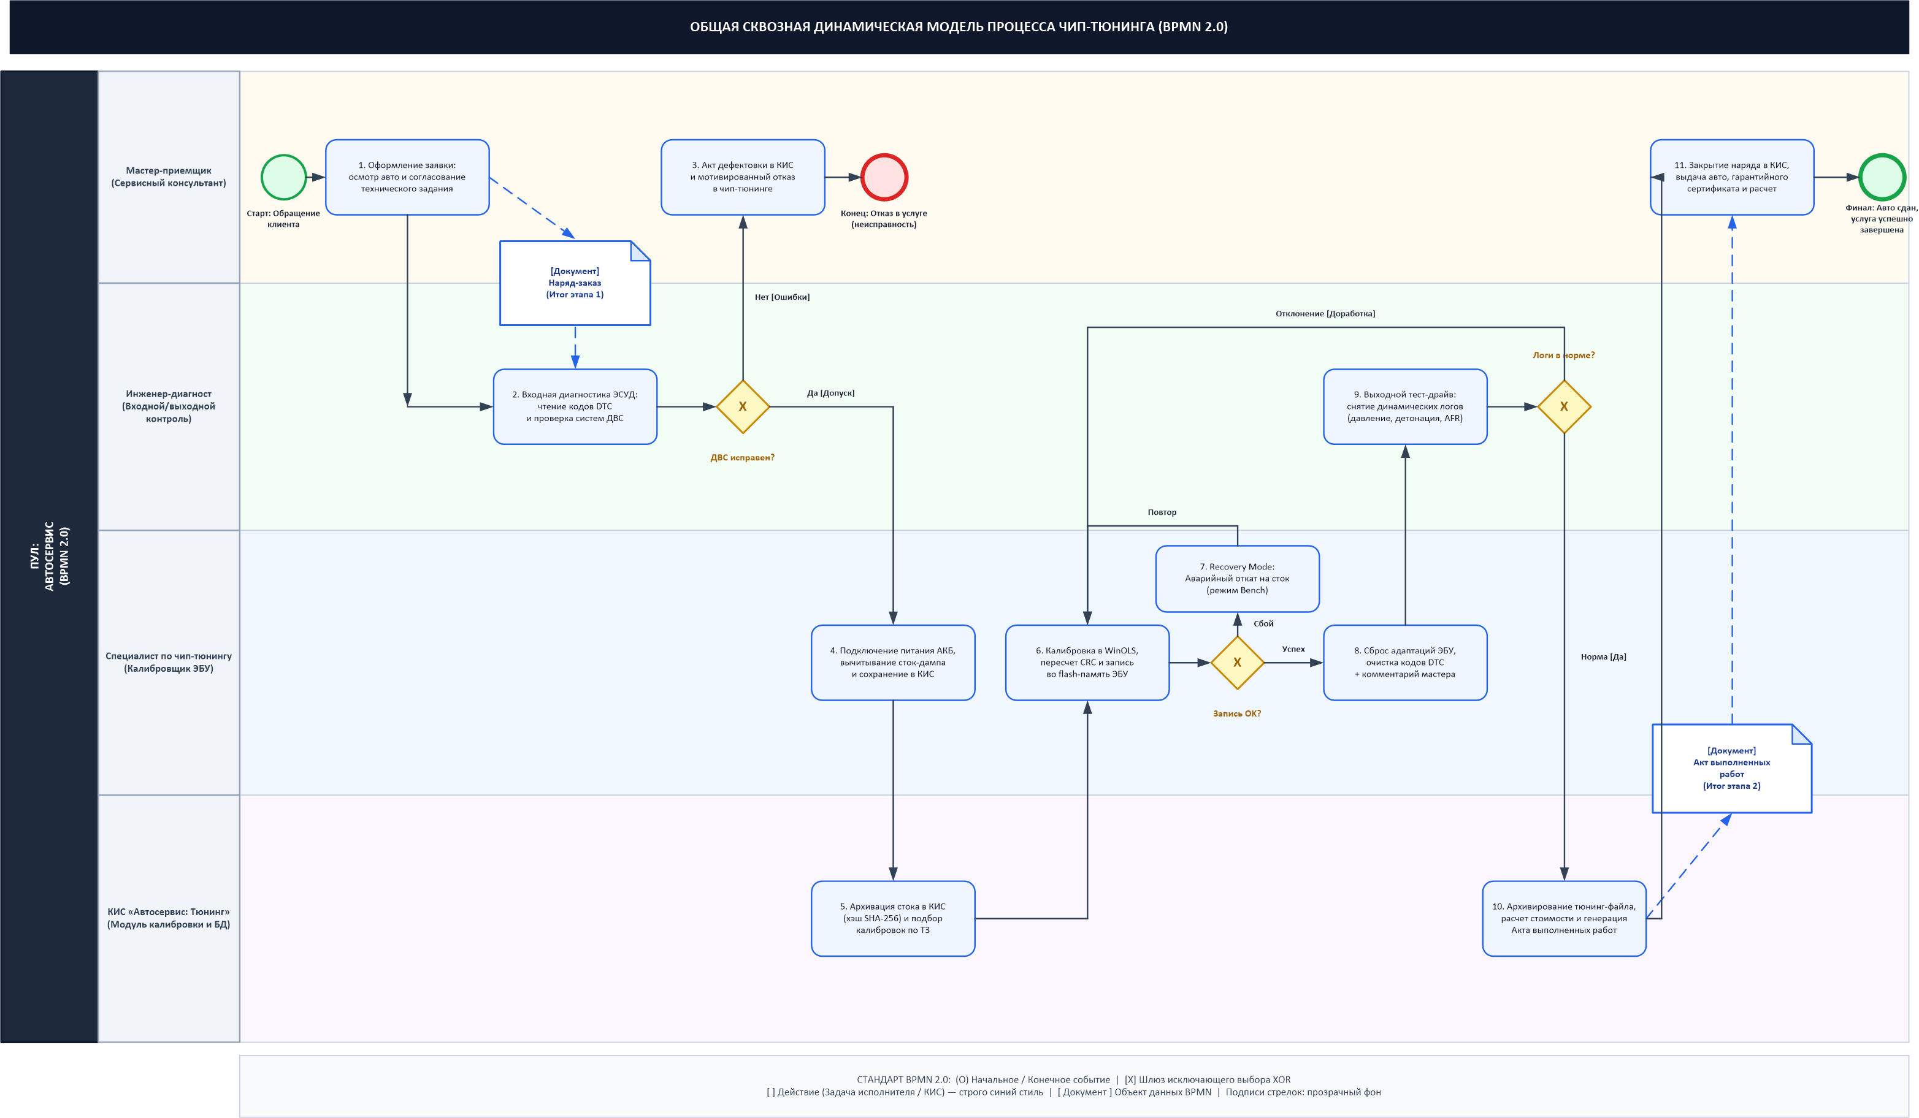
Рисунок 2 – Сквозная динамическая модель бизнес-процесса чип-тюнинга в КИС «BMW102» (нотация BPMN 2.0)
Сквозной процесс декомпозирован на два специализированных подпроцесса в соответствии с индивидуальными ролями студентов проектной группы:
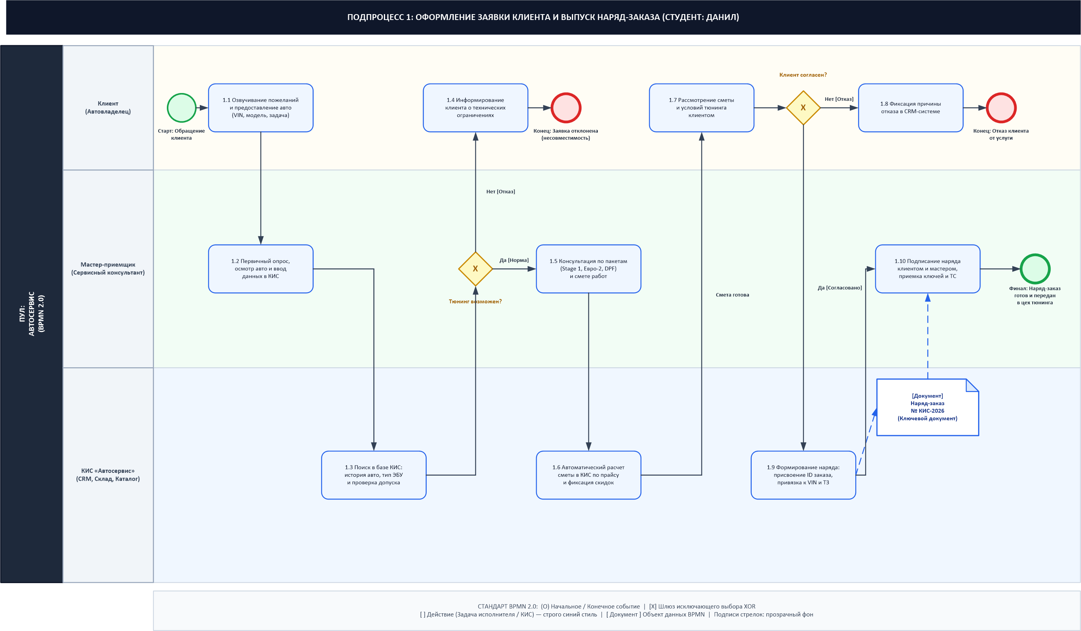
Рисунок 3 – Динамическая модель подпроцесса 1 «Оформление и согласование заявки» (нотация BPMN 2.0, Студент: Данил)
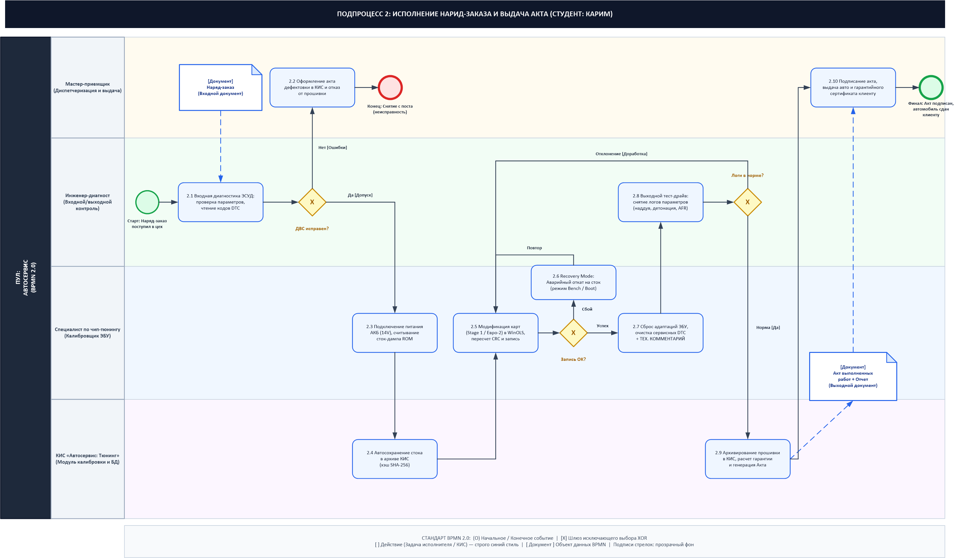
Рисунок 4 – Динамическая модель подпроцесса 2 «Исполнение наряд-заказа в производственной зоне» (нотация BPMN 2.0, Студент: Карим)

4.1.3 Роли по шагам процесса
Распределение ответственности пользователей и программных модулей КИС по шагам бизнес-процесса зафиксировано в матрице распределения ответственности RACI (Таблица 4).
Таблица 4 – Матрица распределения ответственности по шагам процесса (RACI)
Шаги бизнес-процесса | Ответственный УУНиТ (Данил) | Мастер-приемщик (Карим) | Инженер цеха (Карим) | Сервер КИС
Шаг 1: Составление заявки | R / A | I | - | S
Шаг 2: Прием заявки | I | R / A | C | S
Шаг 3: Обмен информацией с мастером | R / A | R / A | C | S
Шаг 4: Исполнение заявки | I | I | R / A | S
Шаг 5: Завершение (возврат) заявки | I | I | R / A | S
Шаг 6: Выдача результата | R / A | R / A | I | S
Обозначения: R (Responsible) — исполнитель действия; A (Accountable) — утверждающий результат; C (Consulted) — консультант; I (Informed) — информируемое лицо; S (System) — автоматизированная функция КИС.

4.2 Описание шагов бизнес процесса

4.2.1 Шаг 1: Составление заявки (Данил)

Спецификация шага
Таблица – Спецификация шага бизнес-процесса
Условия выполнения | Возникновение плановой или оперативной потребности подразделения УУНиТ в чип-тюнинге, программном отключении экологии (Euro-2) либо комплексном ТО служебного ТС.
Исполнитель | Ответственный специалист автопарка / Ведущий аналитик Заказчика (Гайнанов Данил Ильдарович).
Вход | Потребность подразделения УУНиТ, свидетельство о регистрации ТС (СТС), данные одометра и технические требования к модернизации ДВС.
Выход | Электронная заявка № SR-2026-00102 в статусе «Сформирована», зарегистрированная в базе данных КИС «BMW102».

Назначение
Целью данного шага является первичная инициация бизнес-процесса в КИС «BMW102», формализация запрашиваемых калибровочных пакетов и ввод идентификационных параметров автомобиля служебного гаража УУНиТ. Шаг связывает внутреннюю потребность автопарка Заказчика с диспетчерской службой Исполнителя и инициирует последующий этап приемки ТС.

Описание действий
Ответственный представитель Заказчика (Данил) авторизуется в защищенном веб-портале КИС «BMW102-ERP» с использованием корпоративной учетной записи УУНиТ. В журнале заявок нажимается команда «Создать сервисную заявку». Из встроенного гаражного реестра выбирается автомобиль BMW 530d xDrive (VIN: WBAJA710X0B102994), при этом поля модели двигателя (B57D30) и типа расчетного ЭБУ (Bosch MD1CS001) подтягиваются автоматически. Заказчик выбирает желаемый комплекс работ: «Программный чип-тюнинг Stage 1 + Программная калибровка Euro-2 (отключение DPF/EGR) + Входная диагностика». В текстовом поле примечаний фиксируются особые пожелания: проведение прошивки строго без вскрытия ЭБУ через разъем OBD-II и сохранение температурных защит. После проверки параметров заявка отправляется в сервисную службу BMW102.
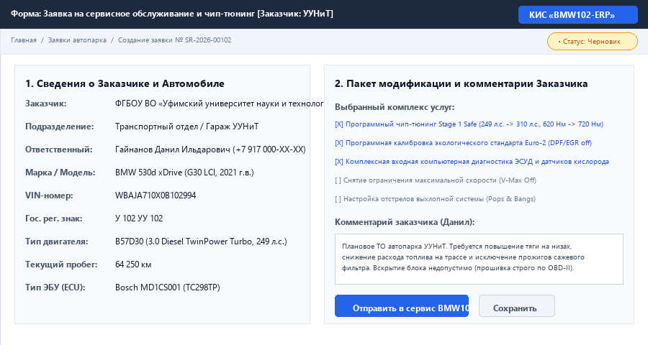
Рисунок 5 – Экранная форма создания заявки на чип-тюнинг в личном кабинете Заказчика УУНиТ

Значимые атрибуты объекта шага
Таблица – Значимые атрибуты объекта шага
Атрибут | Тип / Формат | Описание | Рекомендации по заполнению
ID_Request | INT | Уникальный системный номер заявки | Автогенерация КИС (SR-2026-00102)
Request_Date | DATETIME | Дата и точное время создания заявки | Системное время (25.03.2026 09:30)
Client_Name | VARCHAR(100) | Наименование организации-заказчика | Выбор из справочника (ФГБОУ ВО «УУНиТ»)
Contact_Person | VARCHAR(100) | ФИО ответственного представителя | Гайнанов Данил Ильдарович
VIN_Code | VARCHAR(17) | Идентификационный номер ТС (VIN) | 17 знаков по ISO 3779 (WBAJA710X0B102994)
License_Plate | VARCHAR(15) | Государственный регистрационный знак ТС | Формат РФ (У 102 УУ 102)
Engine_Model | VARCHAR(50) | Модель силового агрегата | B57D30 (3.0L Turbo Diesel)
Service_Package | VARCHAR(100) | Выбранный калибровочный пакет | Stage 1 Safe + Euro-2 (DPF/EGR off)
Request_Status | VARCHAR(30) | Текущий статус обработки заявки | «Сформирована»

Требуемое изменение функциональности
В КИС «BMW102-ERP» требуется доработка веб-модуля клиентского самообслуживания для пакетной загрузки перечня автомобилей автопарка УУНиТ из внешних файлов Excel/XML и настройка автоподбора совместимых калибровочных пакетов по VIN-коду.

Требования к интеграции с другими системами
Реализация защищенного REST API шлюза для односторонней синхронизации заявок и пробегов с внутренней автоматизированной системой диспетчеризации автотранспорта УУНиТ («1С:Автотранспорт 8»). Частота синхронизации — по факту отправки заявки.

4.2.2 Шаг 2: Прием заявки (Карим)

Спецификация шага
Таблица – Спецификация шага бизнес-процесса
Условия выполнения | Поступление заявки со статусом «Сформирована» в диспетчерский журнал КИС и физическое прибытие автомобиля на пост приемки автотехцентра «BMW102».
Исполнитель | Мастер-приемщик / Менеджер автотехцентра «BMW102» (Гарифуллин Карим Рамилевич).
Вход | Электронная заявка SR-2026-00102, физический автомобиль, свидетельство о регистрации ТС (СТС).
Выход | Зарегистрированный электронный документ «Наряд-заказ № WO-2026-00441» в статусе «Открыт (На согласовании)», акт визуального осмотра ТС.

Назначение
Целью шага является верификация легитимности обращения, инструментальная сверка идентификационных номеров автомобиля с заводской базой данных BMW AG, первичный визуальный осмотр кузова и моторного отсека, а также преобразование входящей заявки в официальный производственный наряд-заказ с бронированием рабочего поста.

Описание действий
Мастер-приемщик (Карим) открывает заявку в журнале КИС «BMW102». Автомобиль заезжает в зону интерактивной приемки. К диагностическому разъему подключается беспроводной сканер BMW ICOM Next. В автоматическом режиме система ISTA считывает реальный VIN из Flash-памяти процессора ЭБУ и сверяет его с VIN кузова (совпадение 100%). КИС определяет тип установленного блока — Bosch MD1CS001 и версию заводского микрокода 0083B200. Мастер осматривает лакокрасочное покрытие, фиксирует чистоту ТС и отсутствие вмятин (сколы бампера в пределах нормы), проверяет уровень дизельного топлива (80%) и остаточное напряжение штатной АКБ (12.6 В). В системе генерируется наряд-заказ WO-2026-00441, автомобилю присваивается статус «Открыт (На согласовании)» и бронируется пост программирования № 2.
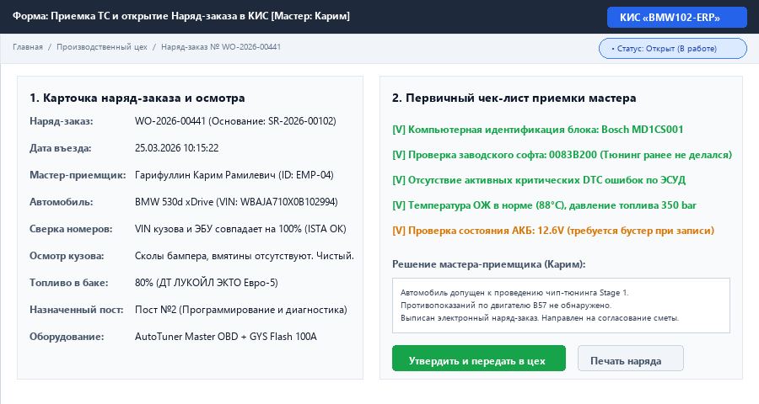
Рисунок 6 – Экранная форма приемки автомобиля и открытия наряд-заказа в КИС «BMW102»

Значимые атрибуты объекта шага
Таблица – Значимые атрибуты объекта шага
Атрибут | Тип / Формат | Описание | Рекомендации по заполнению
ID_Order | INT | Уникальный идентификатор наряд-заказа | Автогенерация КИС (WO-2026-00441)
ID_Request | INT | Ссылка на заявку-основание | Внешний ключ [FK] -> SR-2026-00102
Acceptance_Time | DATETIME | Время фактической приемки ТС | 25.03.2026 10:15:22
Master_Name | VARCHAR(100) | Мастер-приемщик сервиса | Гарифуллин Карим Рамилевич
ECU_Hardware_ID | VARCHAR(50) | Аппаратный номер ЭБУ двигателя | Bosch 0 281 035 102
Software_Version | VARCHAR(50) | Заводская версия софта ЭБУ | 0083B200_SW10375
Odometer_KM | INT | Пробег ТС на момент приемки | 64 250 км
Assigned_Bay | VARCHAR(20) | Назначенный пост цеха | Пост № 2 (Чип-тюнинг и диагностика)
Order_Status | VARCHAR(30) | Текущий статус наряда | «Открыт (На согласовании)»

Требуемое изменение функциональности
Внедрение в КИС сервиса автоматической валидации VIN-кода по контрольной цифре стандарта ISO 3779 и проверки наличия действующих заводских отзывных сервисных акций через интеграционный веб-клиент BMW AOS.

Требования к интеграции с другими системами
Интеграция КИС «BMW102» с оптической системой распознавания автомобильных номеров на въездном шлагбауме сервиса для автоматического открытия наряда при заезде служебного транспорта УУНиТ. Протокол — Webhook/JSON.

4.2.3 Шаг 3: Обмен информацией с мастером (Данил)

Спецификация шага
Таблица – Спецификация шага бизнес-процесса
Условия выполнения | Открытие наряд-заказа в статусе «Открыт (На согласовании)», необходимость утверждения перечня услуг и сметы.
Исполнитель | Ответственный специалист автопарка УУНиТ (Гайнанов Данил) при взаимодействии с мастером (Гарифуллин Карим).
Вход | Предварительный наряд-заказ WO-2026-00441, корпоративный прайс-лист, результаты экспресс-теста ЭСУД.
Выход | Утвержденная смета калькуляции, подписанный наряд-заказ, статус «Согласовано Заказчиком».

Назначение
Целью данного шага является согласование технических условий перепрограммирования, подтверждение целевых характеристик (мощность: 249 л.с. -> 310 л.с., крутящий момент: 620 Нм -> 720 Нм), применение корпоративной скидки УУНиТ и подписание сметы работ заказчиком посредством простой электронной подписи.

Описание действий
В личном кабинете Заказчика (Данил) открывается экран согласования наряда WO-2026-00441. Через интерактивный чат согласования КИС мастер (Карим) информирует представителя УУНиТ о результатах экспресс-диагностики и деталях калькуляции: базовая стоимость работ составляет 49 000 руб., с учетом постоянной скидки корпоративного партнера УУНиТ 15% итоговая сумма к оплате по безналичному расчету составляет 41 650,00 руб. (включая НДС 20%). Мастер подтверждает, что калибровка Stage 1 Safe оптимизирует давление наддува до 2.45 bar абс., не вызывая перегрева EGT, а лимит момента ограничен 720 Нм для сохранения ресурса коробки передач ZF 8HP76. Представитель УУНиТ (Данил) утверждает смету вводом одноразового OTP-пароля из SMS. Статус наряд-заказа автоматически изменяется на «Согласовано Заказчиком / Передано в производство».
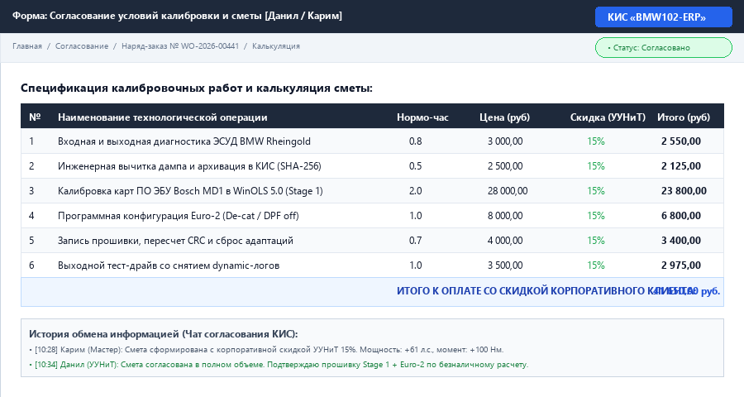
Рисунок 7 – Экранная форма калькуляции сметы и согласования параметров калибровки

Значимые атрибуты объекта шага
Таблица – Значимые атрибуты объекта шага
Атрибут | Тип / Формат | Описание | Рекомендации по заполнению
Agreement_ID | INT | Уникальный номер согласования | AGR-2026-00441
Tuning_Profile | VARCHAR(50) | Выбранный калибровочный профиль | Stage 1 Safe + Euro-2
Power_Gain | VARCHAR(30) | Расчетный прирост мощности | +61 л.с. (Итого: 310 л.с.)
Torque_Gain | VARCHAR(30) | Расчетный прирост крутящего момента | +100 Н·м (Итого: 720 Н·м)
Total_Amount | DECIMAL(10,2) | Итоговая согласованная стоимость | 41 650,00 руб. (в т.ч. НДС 20%)
Discount_Percent | DECIMAL(5,2) | Корпоративная скидка для УУНиТ | 15.00%
Client_Signature | VARCHAR(100) | Цифровая подпись заказчика | Подписано ПЭП (Гайнанов Д.И.)
Estimated_Time | INT | Плановая длительность работ | 240 минут (4.0 часа)

Требуемое изменение функциональности
Внедрение встроенного модуля корпоративного чата согласований непосредственно в форму документа «Наряд-заказ» с обязательным юридическим логированием всей переписки и прикрепляемых технических спецификаций.

Требования к интеграции с другими системами
Интеграция с корпоративным SMS-шлюзом оператора связи и почтовым сервером mail.uust.ru для оперативной отправки одноразовых паролей авторизации и утверждения сметы расходов.

4.2.4 Шаг 4: Исполнение заявки (Карим)

Спецификация шага
Таблица – Спецификация шага бизнес-процесса
Условия выполнения | Наряд-заказ переведен в статус «Согласовано Заказчиком», автомобиль размещен на посту № 2, подключен бустер GYS 100A.
Исполнитель | Ведущий инженер-калибровщик / Мастер производственного цеха (Гарифуллин Карим Рамилевич).
Вход | Согласованный наряд-заказ, программатор AutoTuner Tool Master, САПР EVC WinOLS 5.0, файл оригинального софта.
Выход | Модифицированная прошивка во Flash-памяти ЭБУ, резервная копия стока с хэшем SHA-256 в КИС, обязательный ТЕХНИЧЕСКИЙ КОММЕНТАРИЙ мастера.

Назначение
Целью данного шага является непосредственное проведение научно-технического и производственного цикла чип-тюнинга: вычитывание заводской прошивки, модификация калибровочных карт в WinOLS, пересчет контрольных сумм CRC, безопасная запись во Flash-память ЭБУ, внесение обязательного ТЕХНИЧЕСКОГО КОММЕНТАРИЯ мастера, сброс адаптаций и проведение выходного тест-драйва со снятием логов.

Описание действий
Инженер-калибровщик (Карим) подключает к бортовой сети автомобиля буферное зарядное устройство GYS Flash 100A, стабилизируя напряжение на уровне 14.28 В. К разъему OBD-II подключается программатор AutoTuner. Производится считывание заводского дампа процессора Infineon TriCore TC298TP. Считанный файл автоматически архивируется в базе данных КИС «BMW102» с присвоением криптографического хэша SHA-256 (`Stock_B57_MD1_0083B200.bin`). В среде WinOLS 5.0 мастер модифицирует карты впрыска, лимитеров дымности, давления турбокомпрессора (до 2.45 bar абс.) и давления в топливной рейке Common Rail (+80 bar, до 2580 bar). Программно отключается опрос датчиков сажевого фильтра DPF и клапана EGR. С использованием специализированного алгоритмического модуля производится автоматический пересчет контрольной суммы (CRC OK). Модифицированная прошивка записывается во Flash-память ЭБУ. При возникновении критического сбоя предусмотрен переход в Recovery Mode. После успешной верификации записи сканером BMW ICOM сбрасываются адаптации ДВС и коробки передач ZF 8HP. Мастер вносит обязательный развернутый ТЕХНИЧЕСКИЙ КОММЕНТАРИЙ в карточку наряда в КИС: «Калибровка Stage 1 выполнена штатно через разъем OBD-II без разбора корпуса ЭБУ. Давление в рейке Common Rail поднято на 80 bar (до 2580 bar в пике). Давление наддува поднято до 2.45 bar. Отключен опрос датчиков DPF и лямбда-зондов. Адаптации АКПП сброшены. Выходной тест-драйв подтвердил динамику 0-100 км/ч: 5.1 с (было 6.0 с). Максимальная температура выхлопа EGT 720 °C. Рекомендовано заменять моторное масло каждые 7500 км (допуск BMW LL-04 5W-30)». Проводится контрольный заезд со снятием динамических логов; подтверждено полное отсутствие детонации и кодов DTC.
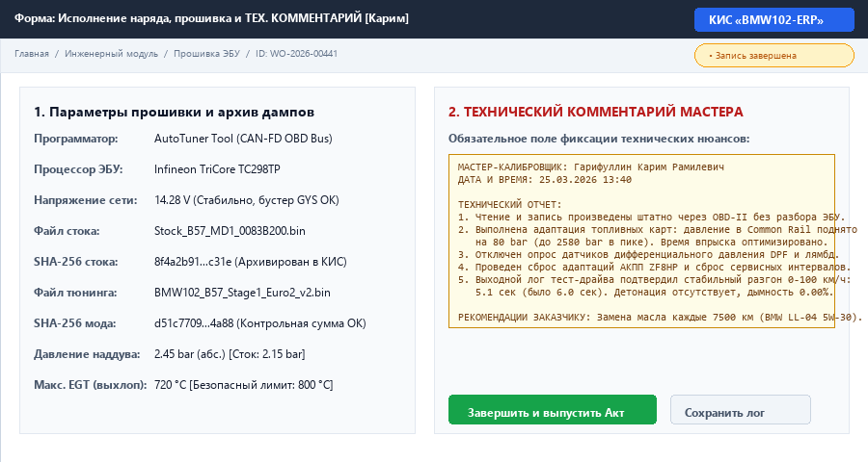
Рисунок 8 – Экранная форма технологической карты прошивки ЭБУ и ТЕХНИЧЕСКОГО КОММЕНТАРИЯ мастера

Значимые атрибуты объекта шага
Таблица – Значимые атрибуты объекта шага
Атрибут | Тип / Формат | Описание | Рекомендации по заполнению
Execution_ID | INT | Уникальный номер выполнения операции | EXEC-2026-00441
Flasher_Tool | VARCHAR(50) | Используемый программатор | AutoTuner Tool Master OBD CAN-FD
Battery_Voltage | DECIMAL(4,2) | Напряжение питания при прошивке | 14.28 В (Бустер GYS Flash 100A)
Stock_File_Hash | VARCHAR(64) | SHA-256 хэш заводского дампа | 8f4a2b91...c31e (Сохранено в КИС)
Mod_File_Hash | VARCHAR(64) | SHA-256 хэш тюнинг-прошивки | d51c7709...4a88 (CRC OK)
Boost_Pressure | DECIMAL(4,2) | Давление наддува (абсолютное) | 2.45 bar [Сток: 2.15 bar]
Rail_Pressure | INT | Давление топлива в Common Rail | 2 580 bar [Сток: 2 500 bar]
Max_EGT | INT | Максимальная температура газов (EGT) | 720 °C [Безопасный порог: 800 °C]
MASTER_TECH_COMMENT | TEXT | ТЕХНИЧЕСКИЙ КОММЕНТАРИЙ МАСТЕРА | Запись по OBD-II штатно. Разгон 5.1 с. Смена масла каждые 7500 км.
Execution_Status | VARCHAR(30) | Итоговый статус выполнения | «Запись успешно завершена, тесты ОК»

Требуемое изменение функциональности
Разработка системного шлюза автоматического вычисления хэш-сумм SHA-256 и верификации дубликатов прошивок в момент загрузки бинарных файлов из инженерной папки WinOLS в архив базы данных КИС.

Требования к интеграции с другими системами
Интеграция с диагностическим комплексом BMW ISTA/D через программный интерфейс EDIABAS / Tool32 для автоматического экспорта логов рабочих параметров (давление наддува, крутящий момент, температура ОЖ) в наряд-заказ КИС.

4.2.5 Шаг 5: Завершение (возврат) заявки (Карим)

Спецификация шага
Таблица – Спецификация шага бизнес-процесса
Условия выполнения | Успешное завершение калибровки и ходовых испытаний, нулевые коды DTC во всех блоках управления автомобиля.
Исполнитель | Ведущий мастер сервиса / Контролер качества (Гарифуллин Карим Рамилевич).
Вход | Результаты исполнения наряд-заказа, технический комментарий калибровщика, логи ходовых испытаний.
Выход | Проведенный документ «Акт выполненных работ № WCA-2026-00388», гарантийный сертификат CERT-102-G30-00994, статус «Готов к выдаче».

Назначение
Целью данного шага является юридическое и финансовое завершение производственной фазы, автоматический расчет окончательной стоимости с учетом нормо-часов, генерация двустороннего Акта выполненных работ, выпуск фирменного гарантийного талона и перевод наряд-заказа в готовность к выдаче ТС представителю УУНиТ.

Описание действий
Мастер цеха (Карим) открывает исполненный наряд-заказ WO-2026-00441 в интерфейсе КИС «BMW102». Система выполняет автоматическую валидацию заполнения обязательных полей: проверяется наличие SHA-256 хэша стока и полнота технического комментария калибровщика. Мастер нажимает команду «Сформировать закрывающие документы». КИС генерирует электронный документ «Акт выполненных работ № WCA-2026-00388» на сумму 41 650,00 руб. (в т.ч. НДС 20% — 6 941,67 руб.). Автоматически создается электронный гарантийный сертификат CERT-102-G30-00994, подтверждающий бессрочную пожизненную гарантию на программное обеспечение и право на бесплатный откат к заводскому стоку. Автомобиль перемещается на площадку готовой продукции (сектор А-04), а наряд-заказ переводится в статус «Готов к выдаче». Система направляет SMS- и E-mail уведомление представителю автопарка УУНиТ (Данилу).
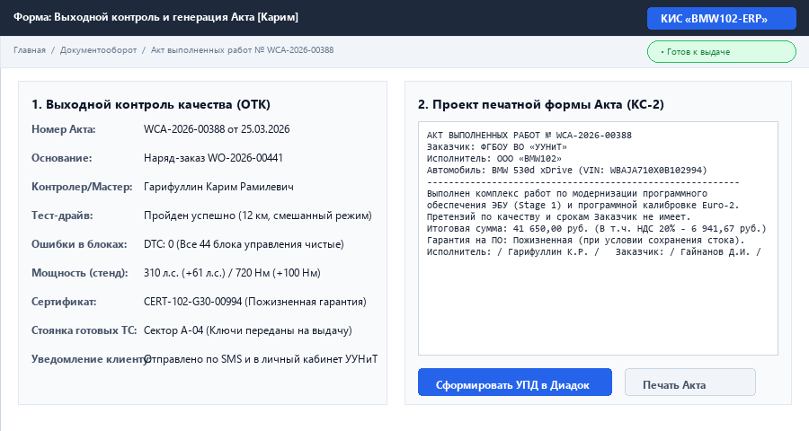
Рисунок 9 – Экранная форма выходного контроля и генерации Акта выполненных работ

Значимые атрибуты объекта шага
Таблица – Значимые атрибуты объекта шага
Атрибут | Тип / Формат | Описание | Рекомендации по заполнению
Act_Number | VARCHAR(30) | Уникальный номер Акта выполненных работ | WCA-2026-00388
ID_Order | INT | Основание (номер наряд-заказа) | Внешний ключ [FK] -> WO-2026-00441
Completion_Time | DATETIME | Время завершения производственного цикла | 25.03.2026 14:30:00
Quality_Inspector | VARCHAR(100) | Ответственный мастер ОТК | Гарифуллин Карим Рамилевич
Total_Labor_Hours | DECIMAL(4,1) | Суммарная трудоемкость операций | 6.0 нормо-часов
Total_Cost_RUB | DECIMAL(10,2) | Итоговая сумма по Акту с НДС 20% | 41 650,00 руб.
Warranty_Certificate | VARCHAR(50) | Номер гарантийного сертификата | CERT-102-G30-00994 (Пожизненная)
Parking_Slot | VARCHAR(20) | Место стоянки готового автомобиля | Сектор А-04
Order_Status | VARCHAR(30) | Итоговый статус наряда на шаге | «Готов к выдаче»

Требуемое изменение функциональности
Реализация генератора печатных форм Акта выполненных работ (форма КС-2) и гарантийного сертификата с внедрением двухмерного защитного QR-кода, содержащего зашифрованный хэш прошивки для моментальной верификации подлинности калибровки.

Требования к интеграции с другими системами
Интеграция с системой юридически значимого электронного документооборота (Диадок / СБИС) для передачи формализованного Универсального передаточного документа (УПД) в финансово-экономическое управление УУНиТ.

4.2.6 Шаг 6: Выдача результата (Данил)

Спецификация шага
Таблица – Спецификация шага бизнес-процесса
Условия выполнения | Наряд-заказ в статусе «Готов к выдаче», автомобиль размещен в зоне выдачи, представитель УУНиТ прибыл для приемки ТС.
Исполнитель | Ответственный специалист автопарка УУНиТ (Данил) при передаче автомобиля мастером (Карим).
Вход | Извещение о готовности, автомобиль, Акт выполненных работ WCA-2026-00388, гарантийный сертификат, ключи от ТС.
Выход | Двусторонне подписанный Акт выполненных работ, переданный в эксплуатацию автомобиль, статус наряда «Закрыт / Выдан».

Назначение
Целью завершающего шага является комплексная контрольная приемка модернизированного автомобиля Заказчиком, оценка качества оказанных услуг, подписание закрывающих бухгалтерских документов, передача ключей, окончательный перевод наряд-заказа в архив КИС «BMW102» и завершение бизнес-сценария.

Описание действий
Представитель Заказчика (Данил) прибывает в сектор выдачи готовой продукции автотехцентра «BMW102». Совместно с мастером сервиса (Каримом) производится контрольный осмотр автомобиля: фиксируется чистота кузова, отсутствие повреждений, штатный запуск двигателя B57 без ошибок Check Engine. В ходе краткого контрольного выезда заказчик подтверждает существенное улучшение динамики разгона и ровную работу АКПП. Представитель УУНиТ (Данил) подписывает Акт выполненных работ № WCA-2026-00388 простой электронной подписью на планшете приемщика. Мастер передает оригиналы закрывающих документов, гарантийный талон и ключи от автомобиля. В КИС «BMW102» наряд-заказ переводится в финальный статус «Закрыт / Выдан», карточка отправляется в долгосрочный архив, а данные о сделке выгружаются в бухгалтерскую подсистему.
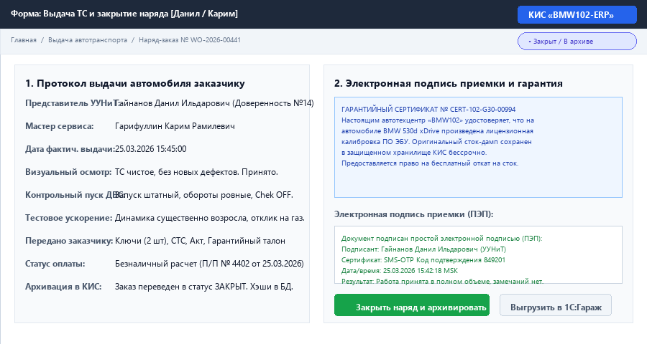
Рисунок 10 – Экранная форма выдачи ТС и подписания протокола передачи заказчику

Значимые атрибуты объекта шага
Таблица – Значимые атрибуты объекта шага
Атрибут | Тип / Формат | Описание | Рекомендации по заполнению
Handover_Time | DATETIME | Время фактической передачи автомобиля | 25.03.2026 15:45:00
Customer_Signatory | VARCHAR(100) | Подписант со стороны Заказчика | Гайнанов Данил Ильдарович (Доверенность № 14)
Executor_Signatory | VARCHAR(100) | Подписант со стороны Исполнителя | Гарифуллин Карим Рамилевич
Acceptance_Notes | TEXT | Отметка Заказчика о приемке | «Услуги оказаны в полном объеме, претензий нет»
Quality_Score | INT | Оценка качества работ Заказчиком | 5 из 5 (Отлично)
Payment_Doc_Ref | VARCHAR(50) | Реквизиты платежного поручения | Платежное поручение № 4402 от 25.03.2026
Final_Order_Status | VARCHAR(30) | Итоговый системный статус наряда | «Закрыт / Выдан»
Archive_Flag | BOOLEAN | Признак помещения записи в архив | TRUE

Требуемое изменение функциональности
Внедрение мобильного рабочего места мастера выдачи на планшете с поддержкой ввода рукописной подписи (Sign-on-Glass) и генерации электронного архива закрытых нарядов в формате PDF/A-1b.

Требования к интеграции с другими системами
Двусторонняя интеграция с конфигурацией «1С:Бухгалтерия 8.3 КОРП» ООО «BMW102» и автоматическая передача реестра выполненных работ в финансово-экономическую службу УУНиТ для окончательного закрытия расчетов по договору.

